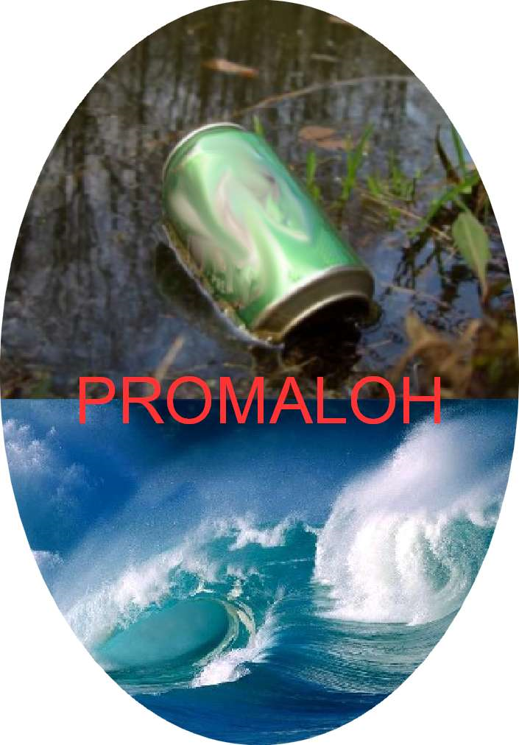
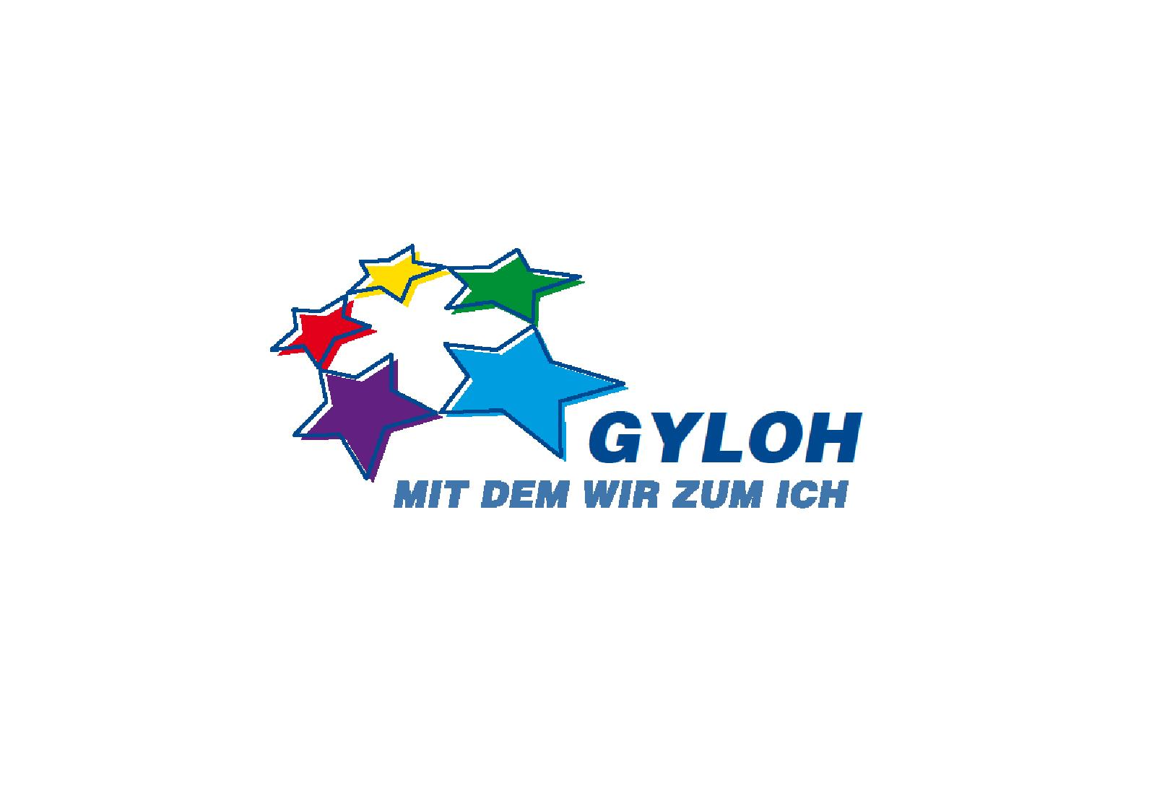
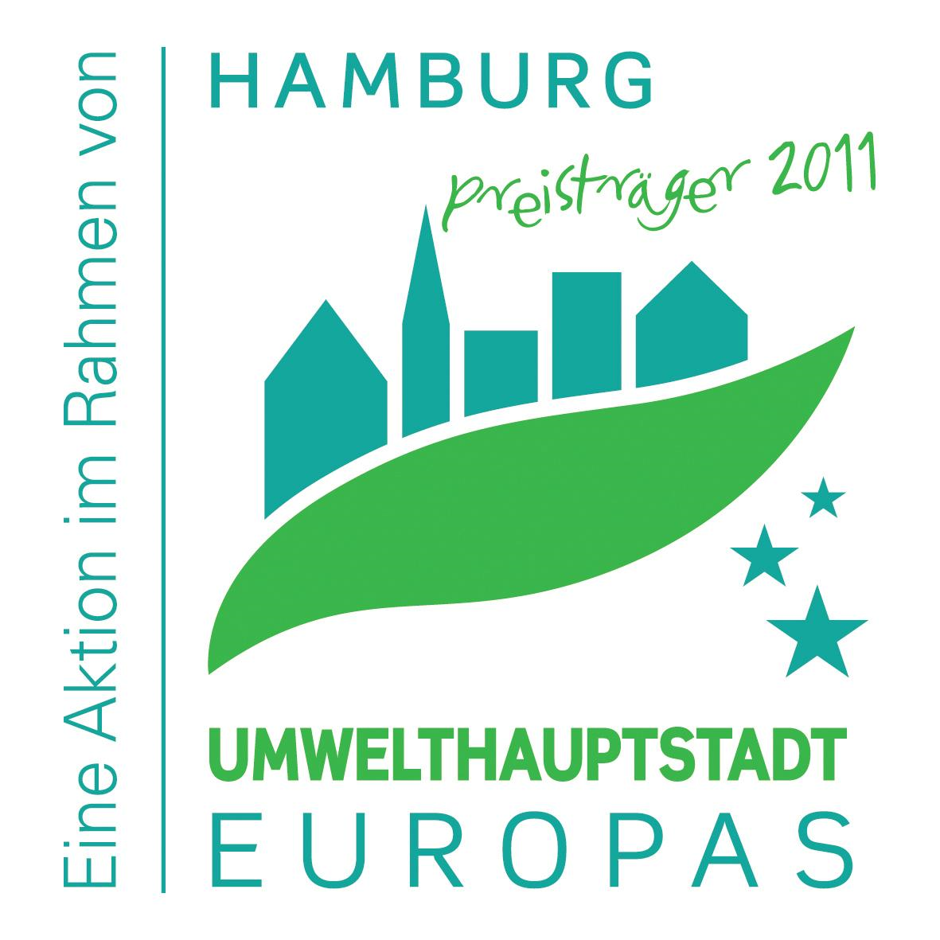
Voyage scolaire
Gymnasium Lohbrügge Hambourg (Gyloh)

Objectifs : participer à la journée de restitution organisée par l´IRD, le CNES et l´IFREMER à Toulon le 20 mai concernant le projet "De l´espace pour la mer", regrouper un projet lingustique et scientifique concernant des élèves de différents clubs (collège Mistral de Port de Bouc et gymnasium Lohbrügge de Hambourg).

Composition du groupe allemand :
9 élèves entre 13 et 14 ans, francais en langue vivante 2 (2 à 3 ans de pratique)
2 accompagnateurs :
Mme Duwensee, professeur de francais et d´anglais au gymnasium Lohbrügge
M. Günther, professeur de technologie, mission d´un an au gymnasium Lohbrügge, rattaché au collège F. Mistral de Port de Bouc (programme Jules Verne de l’éducation nationale).

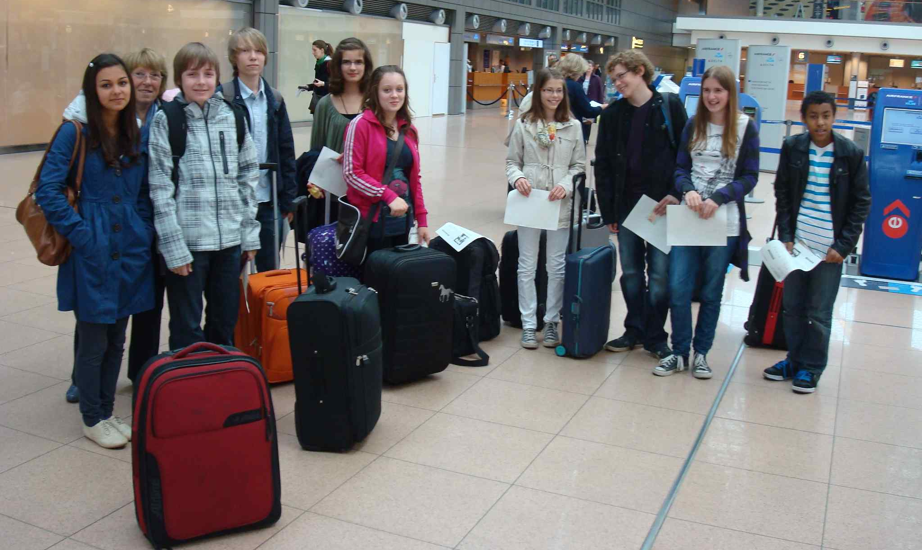
Programme effectué

Lundi 16 mai :
- Voyage Hambourg-Marseille, installation à l´hotel (quartier du vieux port).
- En soirée, repas et visite du quartier.

Mardi 17 mai :
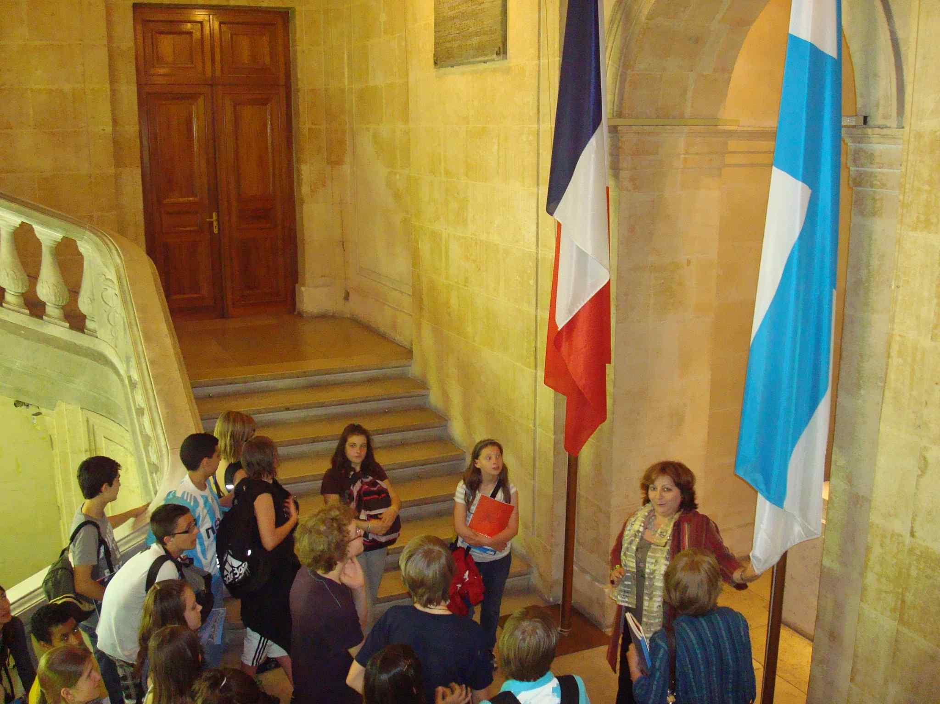
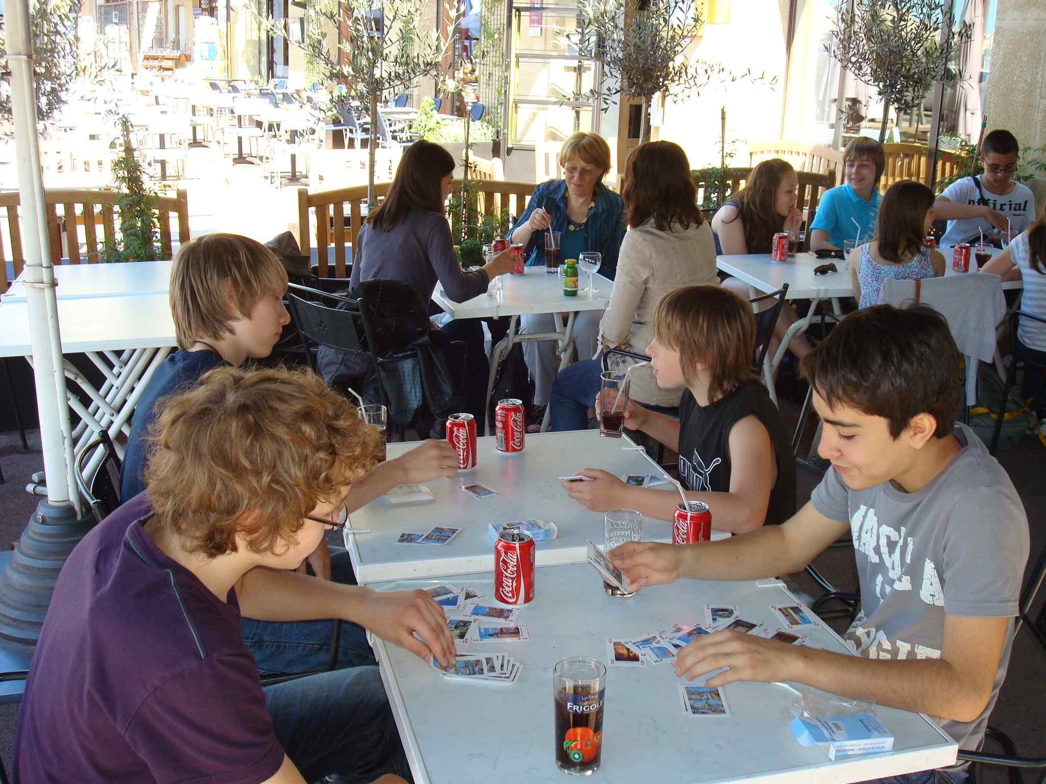
- Rencontre avec les élèves du club sciences du collège F. Mistral de Port de Bouc ( groupe de 7 élèves et 2 accompagnateurs), les 2 groupes restant ensemble toute la journée.
- Visite de Marseille avec le train trouristique (vieux port, corniche, notre dame de la garde).
- Pique-nique dans le parc du palais Longchamp.
- Visite guidée du museum d´histoire naturel et plus particulièrement de l´exposition sur la biodiversité.
- Réception et visite de l´hotel de ville de Marseille (effectuée par Mme Luchi).

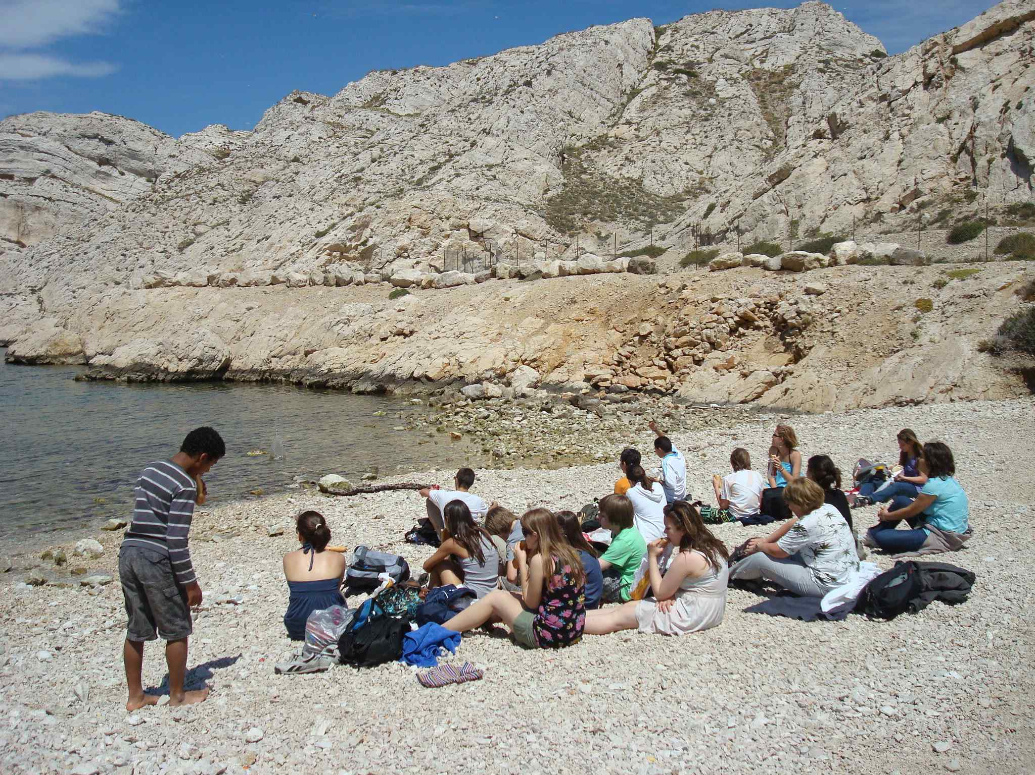
Mercredi 18 mai
- Départ des 2 groupes (collège Mistral et gymnasium Lohbrügge) pour les iles du Frioul.
- Visite du chateau d´If.
- Pique-nique sur une plage du Frioul.
- Visite du centre de Marseille (groupe de Hambourg uniquement).

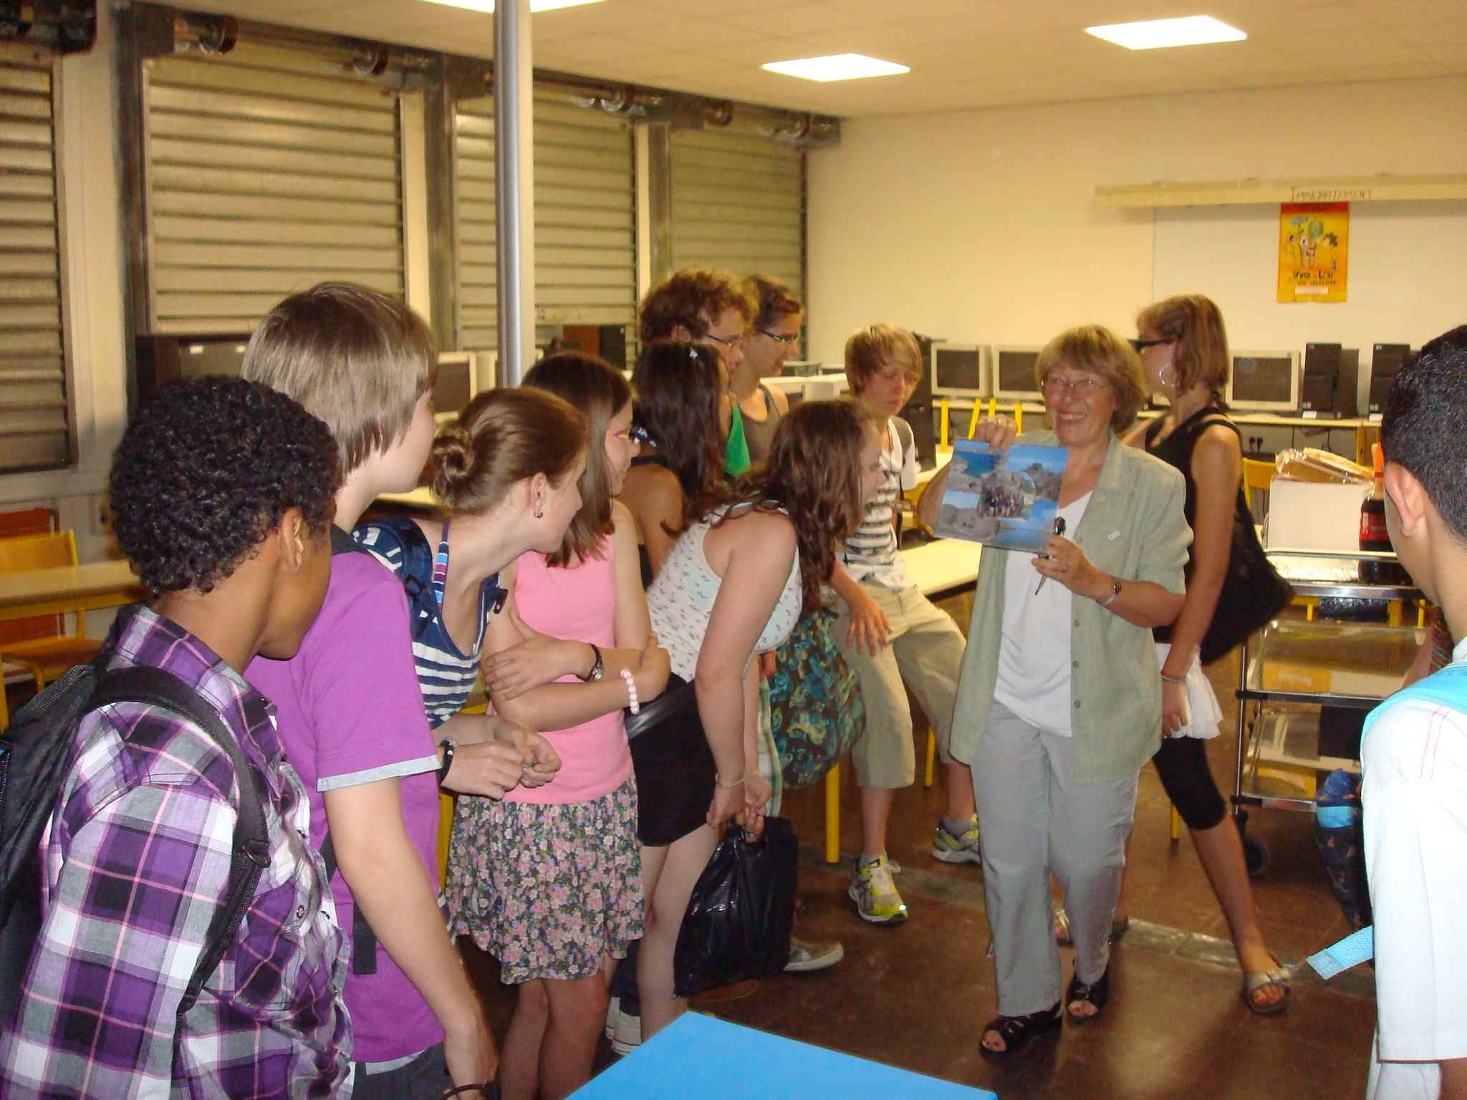
Jeudi 19 mai
- Départ du groupe allemand pour le collège F. Mistral de Port de Bouc.
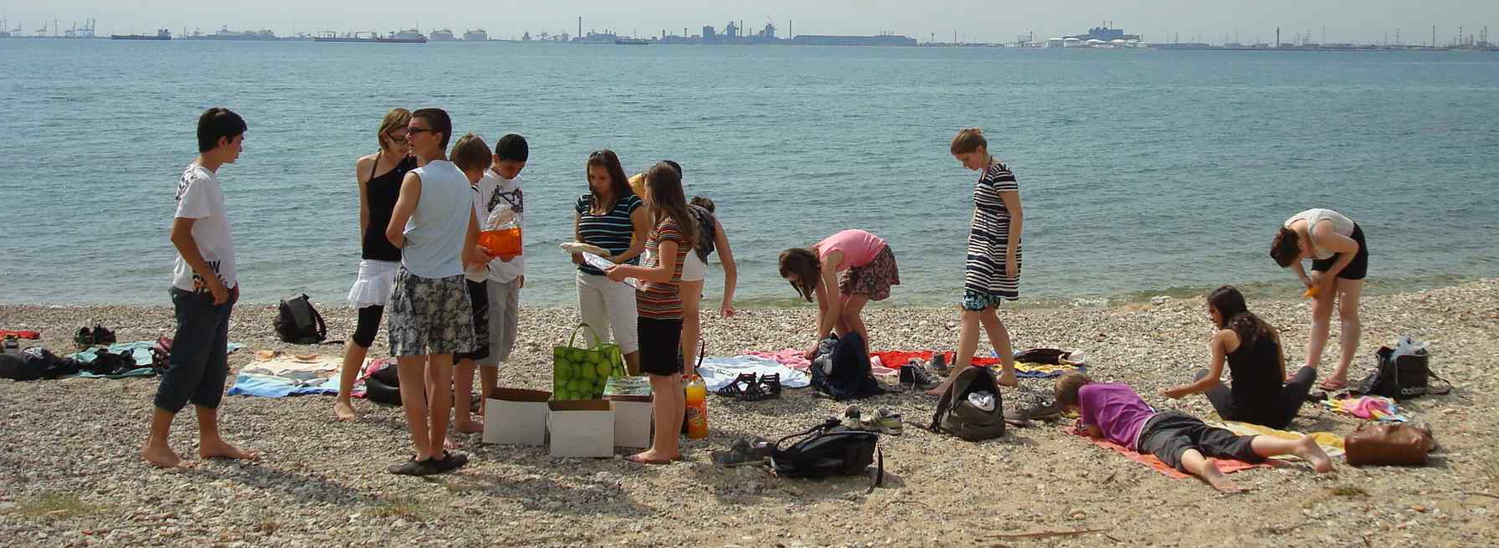
- Réunion de travail des 2 groupes avec la finalisation des diaporamas concernant la comparaison des ports de Hambourg et Fos-Marseille pour la journée du 20 mai.
- Gouter sur une plage de Port de Bouc.
- Retour du groupe allemand à Marseille.

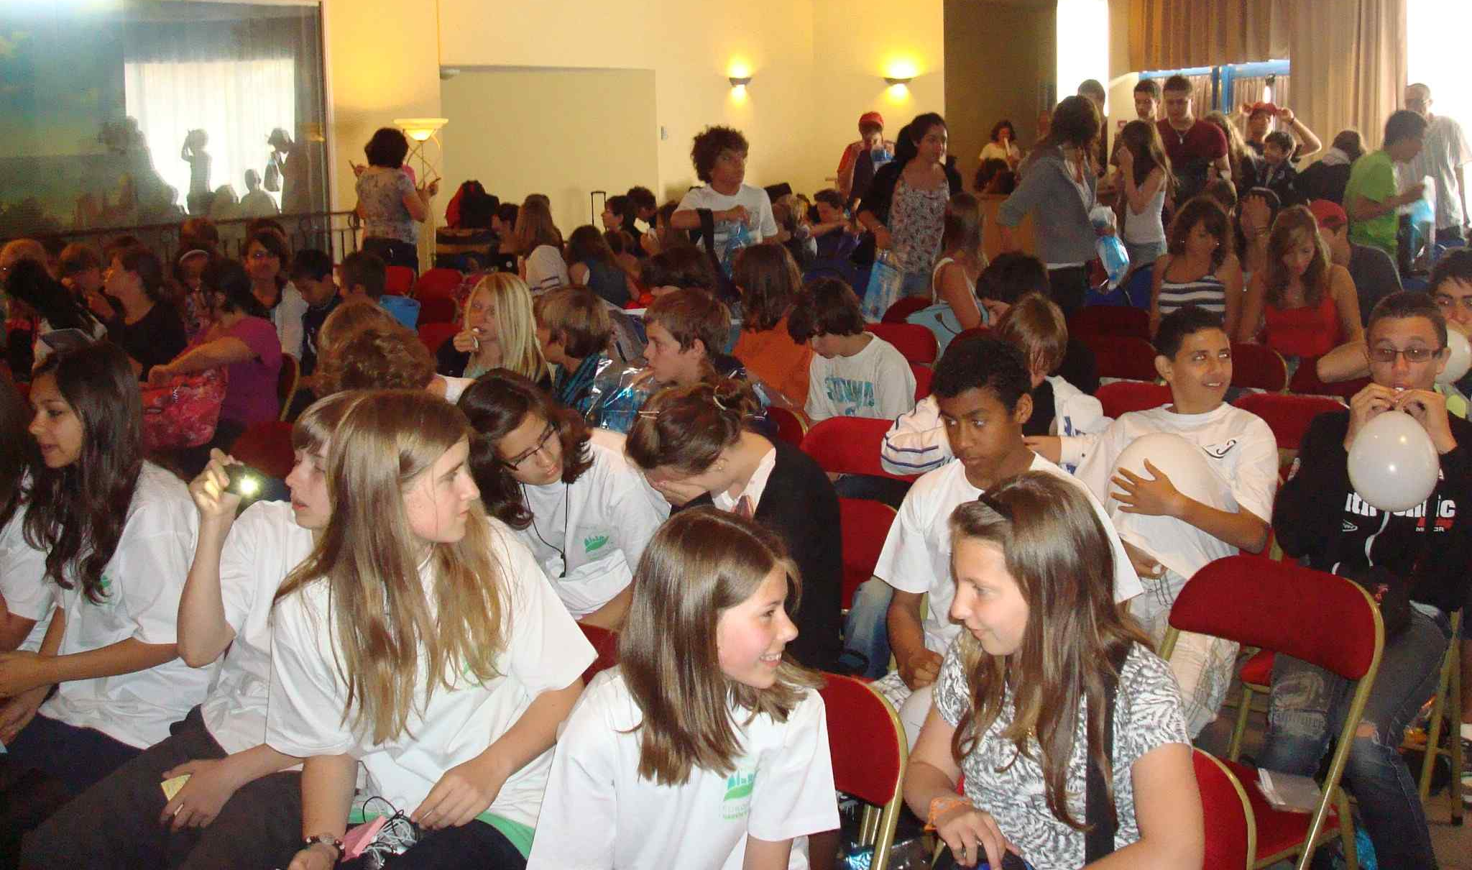
Vendredi 20 mai
- Rencontre des groupes à Toulon pour la journée de restitution, y compris des élèves du collège Rieu de St Martin de Crau (au total présence de 150 participants).
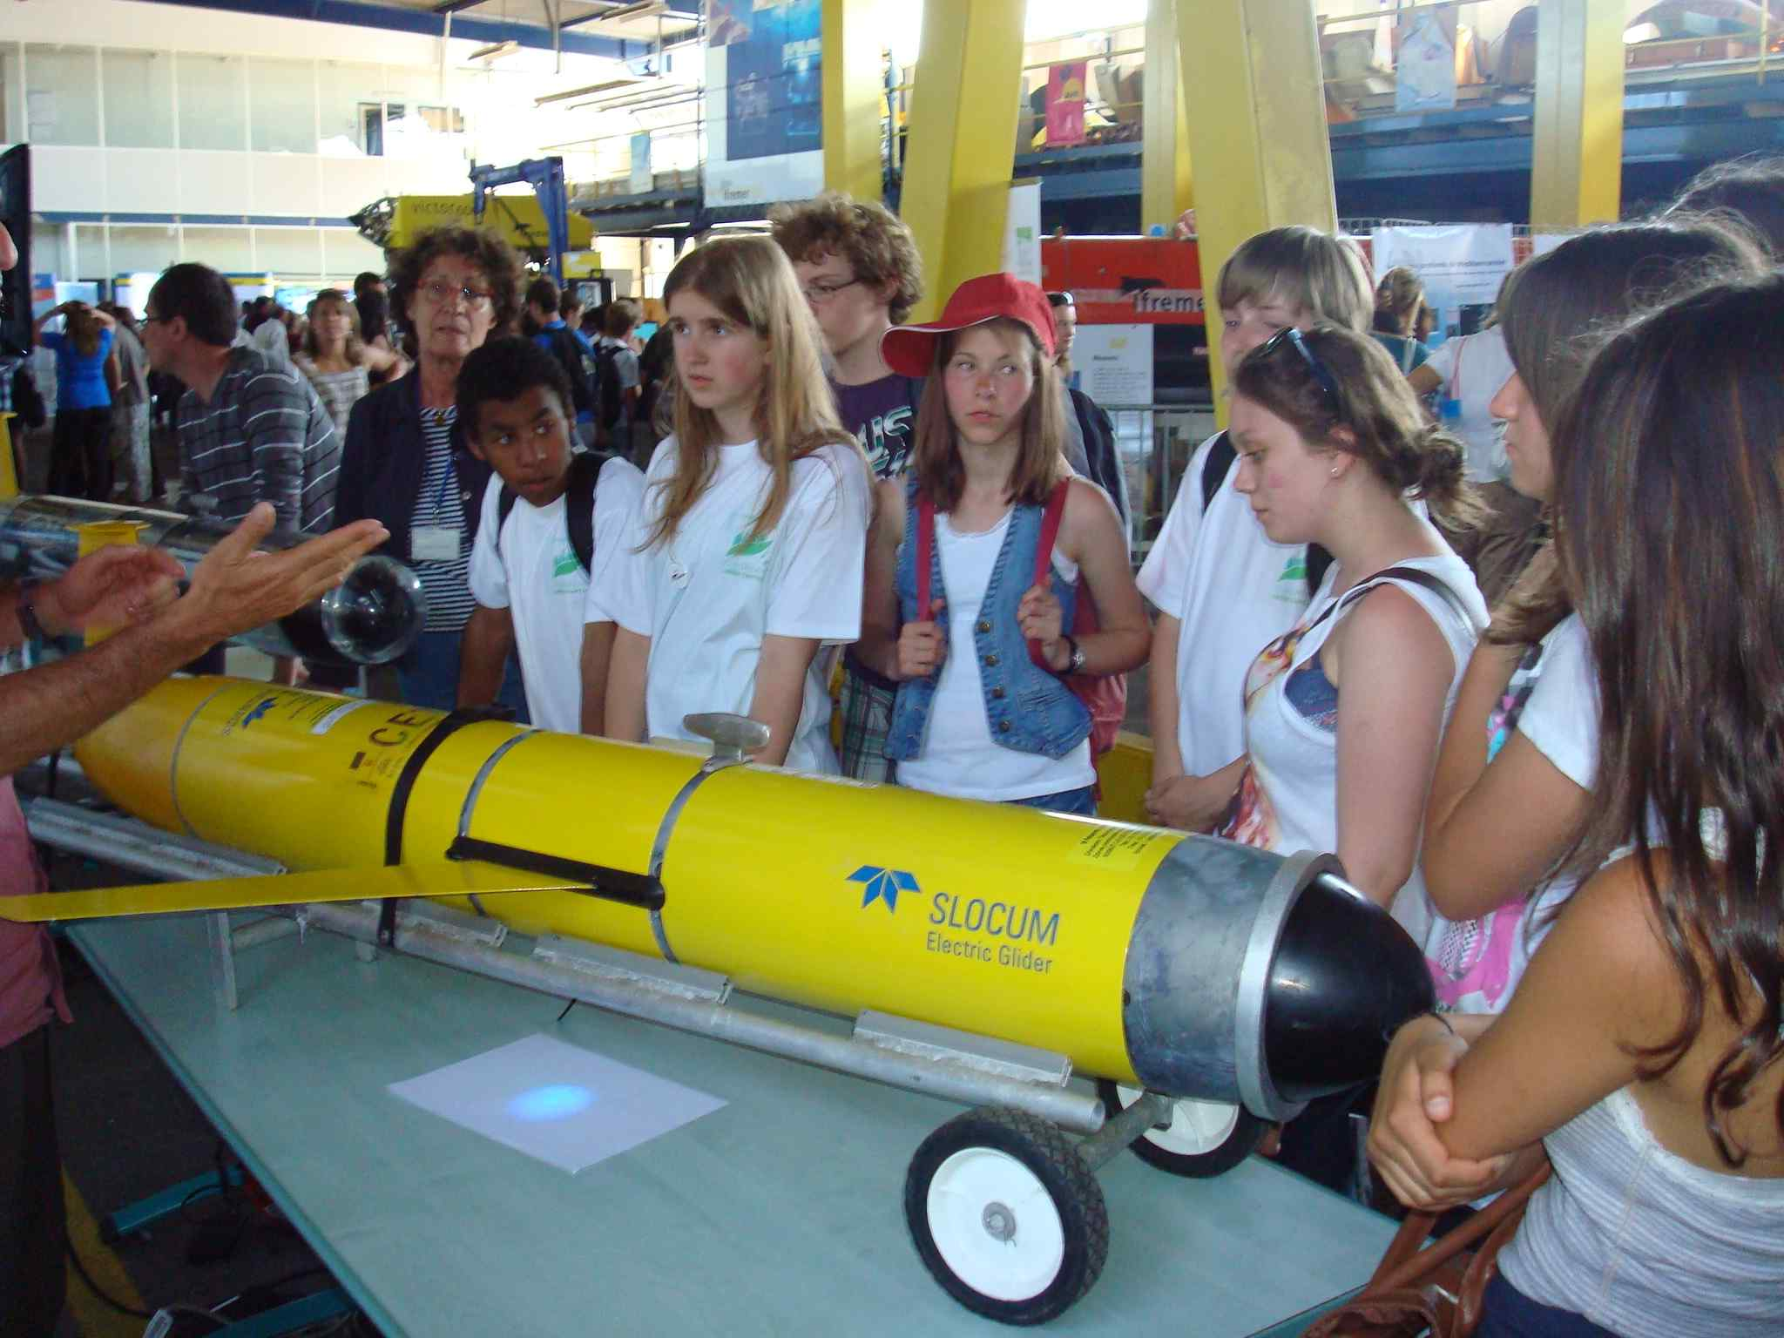
- Présentation de leurs travaux par les élèves.
- Acheminement en bateau puis pique-nique à La Seyne sur Mer
- Visite du centre Ifremer.
- Retour sur Marseille

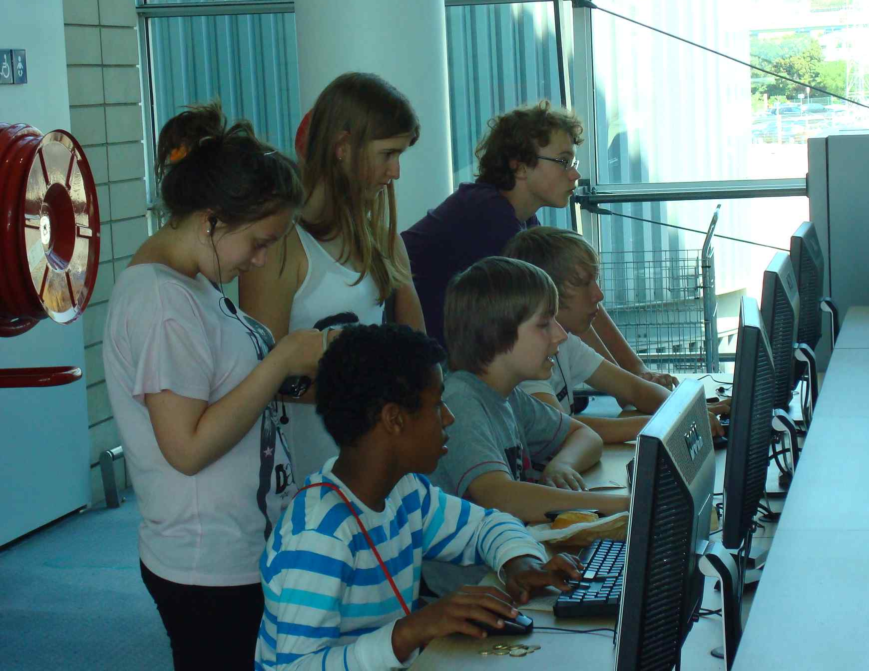

Samedi 21 mai
- Retour sur Hambourg

